安全指示
- 在安装或使用本产品前，使用者必须详细阅读本操作手册。
- 本产品须由受过正确训练的人员来安装或操作。安装作业时必须关闭所有电源，切记不可带电操作。
3） 所有标有符号的指示，必须特别注意并按照说明书上的执行，以免造成不必要的损害。
4） 为安全起见，禁止以延长线作电源座供应二项以上的电器产品使用。
5） 在连接电源线时，必须确定工作电压低于AC 250V，且符合本产品标识中规定的额定电压值。
※注意 ：电控箱电源规格如为AC220V时，请勿插接至AC380V的电源插座上，否则将出现异常且电机无法动作。此时请立即关闭电源开关，重新检查电源。持续供应380V超过五分钟以上，将可能烧损电控箱内器件，而危及人身安全。
6） 请不要在日光直接照射的场所、室外及室温45℃以上或0℃以下的场所操作。
7） 请不要在暖气（电热器）旁、有露水的场所及在相对湿度10%以下或90%以上的场所操作。
8） 请不要在灰尘多的场所、具有腐蚀性物质的场所及有挥发性气体的场所操作。
9） 请注意所有电源线、信号线、接地线等接线时不要受压或过度扭曲，以确保使用安全。
10）电源线的接地端须以适当大小的导线和接头连接到生产工厂的系统地线，此连接必须被永久固定。
11）所有可转动的部分，必须以所提供的零件加以防范露出。
12）在安装完成第一次开电后，先关闭切线功能以低速操作缝纫机并检查转动方向是否正确、运转是否稳定。
13）在进行以下操作前，请先关闭所有电源：
1.在控制箱与马达上插拔任何连接插头时。
2.穿针线时。
3.翻抬缝纫机机头时。
4.修理或做任何机械上的调整时。
5.机器闲置不用时。
14）修理或高层次的保养工作，仅能由受过训练的机电技师来执行。
所有维修用的零件，须由本公司提供认可，方可使用。
15）使用本产品请远离高频电磁波和电波发射器等，以免所产生的电磁波干扰伺服驱动装置而发生误动作。
16）请不要以不适当物体来敲击或撞击本产品及各装置。
保修期限
本产品保修期限为购买日期起一年内或出厂月份起两年内。
保修内容
本产品在正常情况使用且无人为操作失误的前提下，于保修期间无偿为客户维修使能正常操作。
但以下情况于保修期间将收取维修费用：
1.不当使用包括误接高压电源、将产品移做其它用途、自行拆卸、维修、更改、或不依规格范围使用、进水进油及插入异物于本产品。
2.火灾、地震、闪电、风灾、水灾、盐蚀、潮湿、异常电压及其它天灾或不当场所造成的损害。
3.客户购买后摔落本产品，或客户自行运输（或托付运输公司）造成的损害。
* 本产品在生产及测试上皆尽最大努力和严格控制使其达到高品质及高稳定的标准，但外部的电磁或静电干扰或不稳定的供应电源，仍可能对本产品造成影响或损害，因此操作场所的接地系统一定要确实做好，并建议用户安装故障安全防护装置（如漏电保护器）

- 1.显示及操作界面
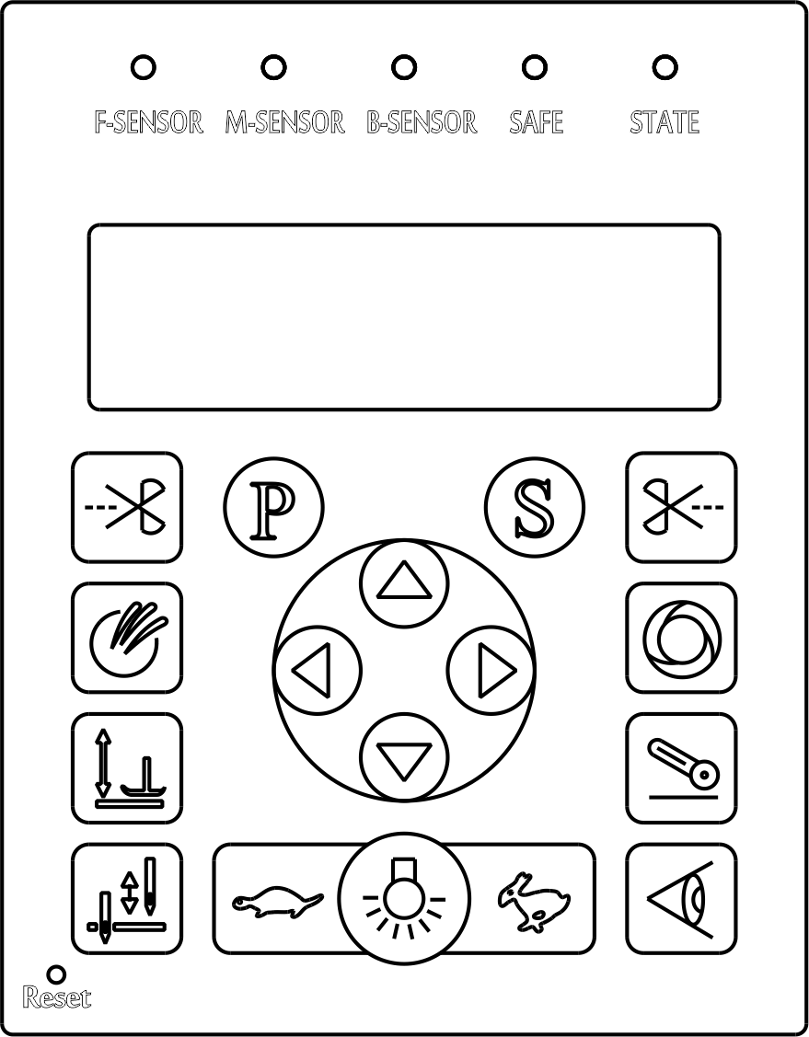
1.1操作界面按键说明
索引 | 图标 | 名称 | 功能说明
1 |  | 功能键 | 1.进入或退出功能参数的编辑  2.一般模式下按下P键进入用户参数设置模式  3.在关机状态，按住P键开机进入技术员参数设置模式  4.在关机状态，按住P键+S键开机进入高级参数设置模式
2 |  | 参数查看保存键  语言转换键 | 对所选参数号内容进行查看和保存：选择好参数号后按此键可以进行查看和修改操作，修改参数值后按此键则退出并保存参数；  一般模式界面下，切换中、英文语言
3 |  | 上键 | 参数值设置递增或功能转换键
4 |  | 下键 | 参数值设置递减或功能转换键
5 |  | 左键 | 参数项及参数内容递减
6 |  | 右键 | 参数项及参数内容递增
7 | 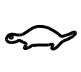 | 加速键 | 按下此键可实现转速的递增调整，设置完成需按S键保存有效。
8 | 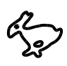 | 减速键 | 按下此键可实现转速的递减调整，设置完成需按S键保存有效。
9 |  | 机头灯亮度调整快捷键 | 依次按该键，可调节灯的亮度。（对应参数项P-15）
10 |  | 前剪线开关快捷键 | 依次按此键可以进行前剪线开、前剪线关闭的循环切换，设置完成需按S键保存有效。
11 |  | 后剪线开关快捷键 | 依次按此键可以进行后剪线开、后剪线关闭的循环切换，设置完成需按S键保存有效。
12 |  | 自动吸气模式快捷键 | 依次按此键可以进行前剪线吸气开、后剪线吸气开、前后剪线吸气开、长吸气、前剪线+长吸气、后剪线+长吸气、前后剪线+长吸气、关闭的循环切换，设置完成需按S键保存有效。（对应参数项P-08）
13 | 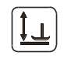 | 自动抬压脚模式快捷键 | 依次此键可以进行前抬、后抬、前后抬、关闭的循环切换，设置完成需按S键保存有效。（对应参数项P-10）
14 |  | 停针位快捷键 | 依次此键可以进行上针位、下针位的循环切换，设置完成需按S键保存有效。（对应参数项P-02）
15 |  | 模式选择快捷键 | 依次此键可以进行全自动、半自动、全人工的循环切换，设置完成需按S键保存有效。（对应参数项P-05、P-06）
16 |  | 自动拉布模式快捷键 | 依次按此键可实现：缝制中拉布、缝制后拉布、关闭模式的循环切换，设置完成需按S键保存有效。（对应参数项P-09）
17 |  | 感应状态查看快捷键 | 1.短按此键可查看前、中、后传感器灵敏度实时值；  2.长按此键可进入传感器灵敏度设置界面，请按显示界面提示操作即可。
18 | RESET | 恢复出厂设置 | 用针插入 RESET 孔，长按2秒在“滴”的一声后既恢复出厂设置。
19 | 指示灯 | 1、F-SENSOR  2、M-SENSOR  3、B-SENSOR  4、SAFE  5、STATE | 1、前传感器接收到有布时，F-SENSOR灯点亮；无布时熄灭。  2、中传感器接收到有布时，M-SENSOR灯点亮；无布时熄灭。  3、后传感器接收到有布时，B-SENSOR灯点亮；无布熄灭。  4、台板或抬压脚安全开关异常时，SAFE灯点亮，正常时熄灭。  5、工作正常时亮绿灯，报警时亮红灯。
2.特殊功能操作说明

1 | 恢复出厂设置 | 1.在关机状态下，同时按住和两键开机，显示屏显示【P-26】，按S键确认  2.快捷方式：用针插入 RESET 孔，长按2秒在“滴”的一声后既恢复出厂设置。
2 | 手动上定位调整 | 1.在关机状态，同时按住P+S键开机，显示屏显示P-70项；  2.将参数调至P-72项；  3.手轮方向看，顺时针转动手轮转到上定位，按S键即保存当前位置数值为P-50项上定位数值。
3 | 手动下定位调整 | 1.在关机状态，同时按住P+S键开机，直接进入P-70项；  2.将参数调至P-73项；  3.手轮方向看，顺时针转动手轮转到下定位，按S键即保存当前位置数值为P-51项下定位数值。
4 | 传感器灵敏度调整 | 在一般模式界面长按进入传感器灵敏度调试界面，（界面提示）调整步骤：  1.请将布移开三个感应器之后，按电眼键；  2.请将布遮住三个感应器之后，按电眼键；  3.设置完成。
3. 系统参数设置说明
3.1用户参数
序号 | 项目 | 范围 | 默认值 | 项目参数说明
P-01 | 最高转速设置（rpm） | 100-7000 | 5000 | 车缝时的最高转速
P-02 | 停针位选择 | 0-1 | 1 | 在全人工或半自动模式下有效：  0：上停针 1：下停针
P-03 | 起缝速度（rpm） | 100-7000 | 4000 | 有剪线功能时：前传感器触发启动和后传感器信号结束时（剪线前）的速度设置
P-04 | 启动模式 | 0-1 | 1 | 在全自动模式下有效：  0：自动（启动）1：脚控模式（前感应+脚踏板前踏启动）
P -05 | 自动/半自动模式选择 | 0-1 | 1 | P-06开启时：  0：半自动  1：自动
P -06 | 自动感应开关 | 0-1 | 1 | 0：关闭（全人工模式开启）；  1：开启（可实现自动/半自动模式与P-05匹配使用）
P -07 | 自动剪线开关 | 0-3 | 3 | 0：关闭  1：前剪（中间传感器接收到信号时剪线）；  2：后剪（后传感器接收信号结束后剪线）  3：前后剪
P -08 | 自动吸气 | 0-4 | 3 | 0：关闭1：前剪线吸气2：后剪线吸气3：前后剪线吸气4：长吸气
P-09 | 自动拉布 | 0-2 | 0 | 0：关闭 1：缝中拉布 2：缝后拉布
P-10 | 自动抬压脚 | 0-3 | 1 | 0：关闭  1：前抬（前传感器接收到信号时） 2：后抬（后传感器信号结束时）  3：前后抬（1+2=3）
P-11 | 缝中抬压脚 | 0-1 | 0 | （在全人工和半自动模式下有效）  0：关闭 1：开启（停车时自动抬压脚）
P-12 | 预留
P-13 | 半后踏抬压脚 | 0-2 | 0 | （在全人工/半自动模式有效）  0：半反踏&反踏抬1：不抬 2：反踏抬
P-14 | 手动剪线吸气 | 0-2 | 1 | 0：不吸1：后吸2：前后吸
P-15 | 机头灯亮度 | 0-4 | 3 | 0：熄灭；1→4亮度等级，数字越大亮度越大
P-16 | 低气压模式 | 0-1 | 0 | 0：正常模式 1：低气压模式
P-17 | 半自动连续缝制 | 0-1 | 0 | 0：关闭；1：前踏连续缝制
P-18 | 半自动恒速剪线 | 0-1 | 1 | 0：关闭（完成后剪线前不执行P-03项的速度）  1：恒剪线速度前后剪线的速度固定为P-03的速度
P19 | 预留
P-20 | 剪线后停针位选择 | 0-1 | 1 | 剪线后的停针位置：  0：下停针 1：上停针
P21 | 预留
P-22 | 前接收器E#开关 | 0-1 | 1 | 0：开启（打开前传感器，传感器信号+脚踏板启动）1:关闭 (关闭前传感器，脚踏板直接启动)
P-23 | 间歇吸气吸时间（×100ms） | 1-600 | 20 | 数字越大时间越长
P-24 | 间歇吸气停时间（×100ms） | 0-600 | 0 | 0：为无间歇吸气  前吸气关闭时间
P-25 | 低气压模式布边吸风同步时间（P16=1） | 0-2000 | 200 | 与P-16为1时配合使用有效
3.2技术员参数
P-26 | 两传感器间针数（针） | 1-600 | 100 | 循环周期参数。在一个周期内后传感器接收到信号后才能连续运行，否则一个周期停止。
P-27 | 前剪线延迟针数(针) | 0-50 | 0 | 数值越小越提前，线头预留越长（中间传感器触发）
P-28 | 后剪线延迟针数(针) | 0-50 | 8 | 数值越小越提前，结尾线头越短（后传感器触发）
P-31 | 后吸气关闭延时（ms） | 100-5000 | 200 | 数值越小，关闭越快
P-35 | 停车延迟针数(针) | 1-99 | 1 | 布过完后传感器后多少针自动停车（后剪线关闭状态有效）
P-36 | 前传感器响应时间（ms） | 10-990 | 50 | 前传感器触发时间：数值越小反应越快，数值越大反应越慢
P-37 | 前传感器灵敏度 | 0-700 | 205 | 为适应不同布料设定前传感器的透布强度
P-38 | 中传感器灵敏度 | 0-700 | 215 | 为适应不同布料设定中传感器的透布强度
P-39 | 前抬压脚保持时间（ms） | 100-2000 | 300 | 在全自动/半自动模式下：  前触发自动抬压脚后保持时间，数值越大保持时间越长
P-40 | 后抬压脚启动时间（ms） | 0-2000 | 120 | 后自动抬压脚启动时间，数值越小反应越快
P-41 | 压脚全始出力时间（ms） | 10-990 | 100 | 数值越大压脚抬的越高（注：不能太高）
P-42 | 压脚出力周期信号(%) | 10-90 | 30 | 压脚动作时，以周期性省电输出，避免电磁铁发烫
P-43 | 压脚下放时间（ms） | 10-990 | 100 | 压脚下放时序的动作时间
P-44 | 压脚保护时间（s） | 1-120 | 5 | 中途停车抬压脚、剪线后停车自动抬压脚、反踏抬压脚后保持时间到后强制关闭。
P-45 | 剪线时间（ms） | 10-990 | 40 | 时间越长，剪线力度越大
P-48 | 开机找上定位 | 0-1 | 1 | 0：关闭 1：开启
P-49 | 针迹（mm） | 1-7 | 3 | 使用上下键调整到与实际针距相符
P-50 | 上定位调整 | 0-1439 |  | 与P-72项设置同步
P-51 | 下定位调整 | 0-1439 |  | 与P-73项设置同步
P-52 | 测试速度（rpm） | 100-7000 | 2000 | 使用上下键调整
P-53 | 测试工作时间（×100ms） | 1-250 | 20 | 使用上下键调整
P-54 | 测试停止时间（×100ms） | 1-250 | 20 | 使用上下键调整
P-55 | A项测试 | 0-1 | 0 | 持续运行：按上下任意键选择，再按确认保存并执行选择功能  0：停止 1:运行
P-56 | B项测试 | 0-1 | 0 | 含功能运行：按上下任意键选择，再按确认保存并执行选项功能  0：停止 1:运行
P-57 | C项测试 | 0-1 | 0 | 不含功能运行：按上下任意键选择，再按确认保存并执行选项功能  0：停止 1:运行
P-58 | 缝台保护开关 | 0-1 | 1 | 0：停用 1：启用
P-59 | 压脚保护开关 | 0-1 | 1 | 0：停用 1：启用
P-60 | 电动/气动 | 0-1 | 0 | 0：电动 1：气动
P-61 | 后踏剪线开关 | 0-7 | 7 | 0：全关；1：全人工开；2：半自动开；3：全自动开；4：全人工和半自动开；5：半自动全自动开；6：全人工全自动开；7：全人工半自动全自动开
P-62 | 电机转动方向 | 0-1 | 0 | 手轮方向看：  0：正转(顺时针) 1：反转（逆时针）
P-63 | 语言 | 0-1 | 1 | 0: 英文1：中文
P-64 | 前发射管强度 | 0%-100% | 80% | 调节前发射管强度
P-65 | 中发射管强度 | 0%-100% | 80% | 调节中发射管强度
P-66 | 后发射管强度 | 0%-100% | 80% | 调节后发射管强度
P-67 | 后感应灵器敏度 | 0-700 | 150 | 为适应不同布料设定后传感器的透布强度
P-69 | 后感应缓响应时间（ms） | 0-3000 | 0 | 后感应缓响应时间，在缝制网格布的情况下可以调节此项，以达到想要的效果。
3.3高级参数设置
P-70 | 机型选择 |  | 1 | 1：横刀机型
P-71 | 最高转速限制（rpm） | 100-7000 | 6000 | 最高转速限制
P-72 | 手动上定位调整 | 0-1439 |  | 手轮方向看，顺时针转动手轮转到上定位按S保存当前数值。
P-73 | 手动下定位调整 | 0-1439 |  | 手轮方向看，顺时针转动手轮转到下定位按S保存当前数值。
P-74 | 参数查看  实时监控 | 0-4 |  | 使用上下键转换：  N1：电控软件版本  N2：面板软件版本  N3：转速  N4：脚踏板AD
P-77 | 零点角度设置 |  | 520 | 进入P-48项关闭开机找上定位，关机，重新按住P+S键开机，调至此P-77项按后机器自动找零点，等待机器停止，按S保存当前参数值；再调至P-48项，打开开机自动找上定位。

4.错误代码表
错误码 | 内容 | 对策
E01 | 1）电源ON时，主电压检测过高  2）供应电源电压过高时 | 关闭系统电源，检测供应电源电压是否正确。（或是否超过使用规定的额定电压）。  若正确，请更换控制箱并通知厂方。
E02 | 1）电源ON时，主电压检测过低  2）供应电源电压过低时 | 关闭系统电源，检测供应电源电压是否正确。（或是否低于使用规定的额定电压）。  若正确，请更换控制箱并通知厂方。
E05 | 控速器接触异常 | 关闭系统电源，检查控速器接头是否松动或脱落，将其恢复正常后重启系统。若仍不能正常工作，请更换控速器并通知厂方。
E07 | a)马达插头配线接触不良导致不转。  b)车头机构死锁或马达皮带异物卷入卡死。  c)加工物过厚，马达扭力不足无法贯穿。  d模块驱动出力异常。 | 转动机头电机手轮观察是否卡住。如卡住则先排除机头机械故障。  如转动正常，检查电机编码器接头和电机电源线接头是否松动。如有松动请修正。  如接触良好，检查供应电源电压是否异常或转速设置过高。如有请调整。  如正常，请更换控制箱并通知厂方。
E10 | 电磁铁过流保护 | 关闭系统电源，检查电磁铁（电磁阀）连接线或电磁铁（电磁阀）是否损坏。
E09  E11 | 定位信号异常 | 关闭系统电源，检查电机编码器接口是否松动或脱落，将其恢复正常后重启系统。若仍不能正常工作，请更换电机并通知厂方。
E14 | 编码器信号异常 | 关闭系统电源，检查电机编码器接口是否松动或脱落，将其恢复正常后重启系统。若仍不能正常工作，请更换电机并通知厂方。
E15 | 电力模块不正常过流保护 | 关闭系统电源，再重新开启。若仍不能正常工作，请更换控制箱并通知厂方。
E16 | 抬压脚保护开关没到正确位置 | 检查压脚是否回到正确位置，抬压脚开关是否损坏，插座是否异常。
E17 | 缝台保护开关没到正确位置 | 检查缝台是否打开，缝台安全开关是否损坏，插座是否异常。
E20 | 开机电机启动失败 | 关闭系统电源，检查电机编码器接口和电机电源接口是否松动或脱落，将其恢复正常后重启系统。若仍不能正常工作，请更换控制箱并通知厂方。
NC | 前面操作盒与CPU传输通信异常 | 请检查操作盒信号配线是否异常或故障。

4.端口示意图


